Volume …, Issue …, Year
Quarterly
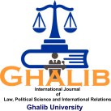 | Ghalib  (International Journal of Law, Political Science and International Relations)  Journal Homepage: www.ghalibqjournal.com    ISSN  P: 2788-4155  E: 2788-6441 |  | 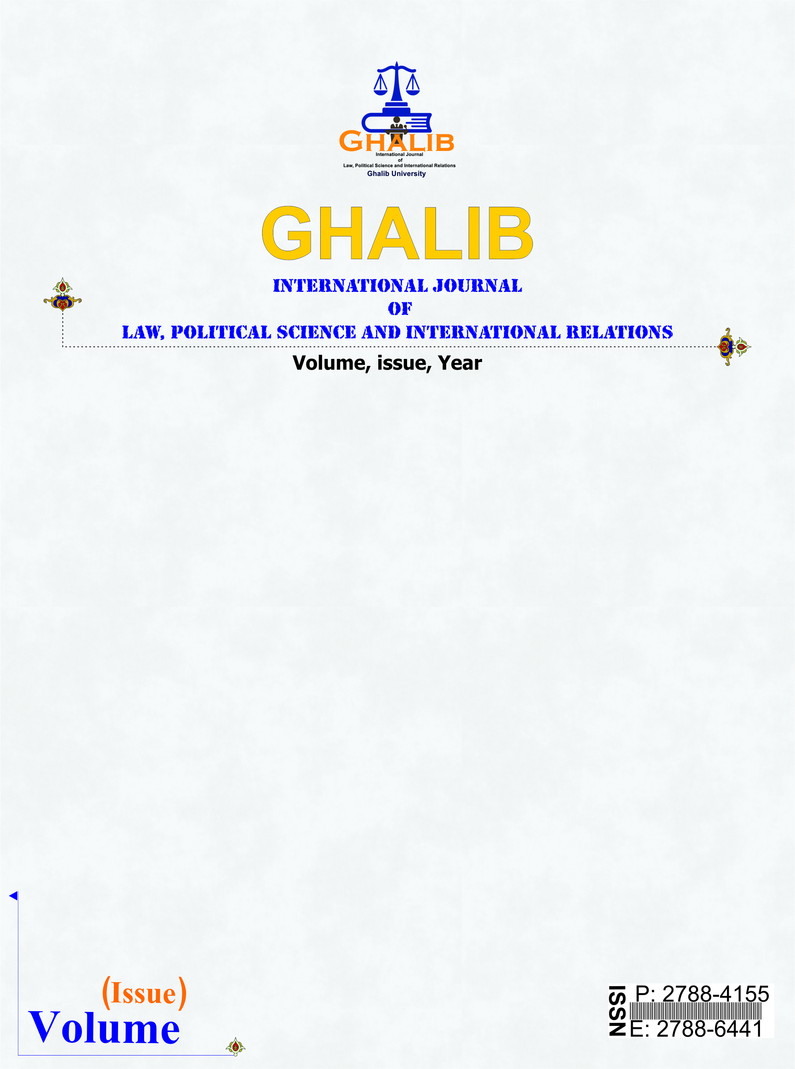
Publisher: Ghalib University-Herat |  | DOI:https://doi.org/10.58342/ghalibqj.V.14.I.4.1
Title


The first author^{1*}, the second author², Third author³

^{*1.} Academic rank, Department, University, Province, Country (Corresponding author Email: )
^{2.} Academic rank, Department, University, Province, Country (Email: )
^{3.} Academic rank, Department, University, Province, Country (Email: )
Article Info | ABSTRACT
Article type:  Research Article  Received:  …/ …/ …  Accepted:  …/ …/ …  Published:  …/ …/ … | Background and Objective: State the research background, significance of the study, and the main objective.  Method: For quantitative studies, describe the statistical population, instruments, and statistical analysis methods. For qualitative studies, describe the approach, data collection tools, and analysis method.  Findings/ Result: Present the key results without extensive interpretation.  Conclusion: Provide a brief interpretation of the results and their applications.  Keywords: Include 3 to 7 relevant and standardized keywords.
Cite this article: First author and second author (year). Article title. Ghalib Journal. Volume (issue),00-00. DOI
This article is licensed under a Creative Commons Attribution 4.0 International License

دوره…، شماره…، سال…
فصل‌نامه
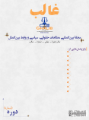 | غالب  (مجلۀ بین‌المللیِ مطالعات حقوقی، سیاسی و روابط بین‌الملل)  صفحة اصلی مجله: www.ghalibqjournal.com  ISSN  P: 2788-4155  E: 2788-6441
DOI:https://doi.org/10.58342/ghalibqj.V.14.I.4.1 |  | ناشر: پوهنتون/ دانش‌گاه غالب - هرات
عنوان مقاله

نویسندة اول^{1*}، نویسندة دوم²، نویسندة سوم³

^{*1.} رتبة علمی، گروه/ دیپارتمنت، پوهنزی/ دانش‌کده، پوهنتون/ دانش‌گاه، شهر، کشور (ایمیل نویسندة مسؤول: )
^{2.} رتبة علمی، گروه/ دیپارتمنت، پوهنزی/ دانش‌کده، پوهنتون/ دانش‌گاه، شهر، کشور (ایمیل: )
^{3.} رتبة علمی، گروه/ دیپارتمنت، پوهنزی/ دانش‌کده، پوهنتون/ دانش‌گاه، شهر، کشور (ایمیل: )
اطلاعات مقاله | چکیده
نوع مقاله:  علمی - پژوهشی  تاریخ دریافت:  …/ … / …  تاریخ پذیرش:  …/ … / …  تاریخ نشر:  …/ … / … | زمینه و هدف: بیان زمینة تحقیق، اهمیت پژوهش و هدف اصلی.  روش: برای پژوهش کمّی، جامعة آماری، ابزار و روش تحلیل آماری. برای پژوهش کیفی، روی‌کرد، ابزار گردآوری داده و روش تحلیل.  یافته‌ها: نتایج کلیدی بدون تحلیل طولانی.  نتیجه‌گیری: تفسیر کوتاه نتایج و کاربردها.  کلیدواژه‌ها: 3 تا 7 کلیدواژه مرتبط و استاندارد.
ارجاع به این مقاله: تخلص، نام؛ تخلص، نام. (سال). عنوان مقاله. فصل‌نامة علمی – پژوهشی غالب. دوره(شماره). 00 – 00. شناسة دی.اُ.آی.
این مقاله تحت مجوز بین‌المللی Creative Commons Attribution 4.0 International Licenseمنتشر شده است.

1. مقدمه
بخش مقدمه باید به‌صورت بندنوشت‌های روشن و منسجم تنظیم شود و عناصر زیر را دربرگیرد:
1. زمینه و اهمیت موضوع: شرح کوتاه و دقیق از مسألة پژوهش، بافت آن و اهمیت آن در حوزۀ مورد مطالعه؛
2. مرور مختصر پیشینۀ تحقیق: خلاصة یافته‌های کلیدی پژوهش‌های پیشین و بیان آن‌چه تاکنون در این حوزه تثبیت شده است؛
3. شکاف پژوهشی: شناسایی دقیق محدودیت‌ها، پرسش‌های بی‌پاسخ یا حوزه‌های کم‌تر بررسی‌شده در ادبیات موجود، که پژوهش حاضر در پی پاسخ‌گویی به آن‌هاست؛
4. اهداف و پرسش‌ها/ فرضیه‌های پژوهش: بیان هدف اصلی پژوهش. در پژوهش‌های کیفی، پرسش یا پرسش‌های پژوهشی مشخص شود و در پژوهش‌های کمی، فرضیه یا فرضیه‌های آزمون‌شدنی نیز ارائه گردد.
5. سهم و مفیدیت پژوهش: تبیین دستاوردهای احتمالی پژوهش از منظر علمی، عملی یا سیاست‌گذاری و بیان دلیل اهمیت یافته‌ها.

نکته: طول مقدمه باید حدود ۵ تا ۱۰ درصد کل مقالۀ علمی باشد. نگارش مقدمه باید روشن، منسجم و منطقی باشد و مطالب با ارجاع به منابع معتبر و به‌روز پشتی‌بانی شوند.

2. چارچوب مفهومی تحقیق
چارچوب مفهومی باید به‌صورت روشن شامل موارد زیر باشد:
1. تعریف مفاهیم کلیدی: ارائۀ تعاریف دقیق و عملیاتی از تمام مفاهیم و سازه‌های اصلی مورد استفاده در پژوهش؛
2. تبیین روابط مفهومی: توضیح چه‌گونه‌گی ارتباط مفاهیم با یک‌دیگر و تعامل آن‌ها در بافت مسألۀ پژوهش؛
3. توجیه انتخاب چارچوب: بیان مبنای نظری یا تجربی انتخاب این چارچوب و توضیح ارتباط آن با اهداف پژوهش.
نکته: این بخش برای پژوهش‌های کیفی الزامی و برای پژوهش‌های آمیخته توصیه می‌شود، اما برای پژوهش‌های کاملًا کمّی اختیاری است.

3. روش تحقیق
بخش روش تحقیق باید جزئیات کافی برای امکان بازتولید پژوهش را ارائه کند و شامل عناصر زیر باشد:
1. طراحی پژوهش: مشخص‌کردن نوع پژوهش (کیفی، کمی یا آمیخته)، چارچوب نظری راه‌نما و دلایل انتخاب این طراحی؛
2. جامعه و نمونه: توضیح جامعۀ هدف، روش نمونه‌گیری، حجم نمونه و ویژه‌گی‌های نمونه (در پژوهش‌های کمی)؛
3. ابزارهای گردآوری داده‌ها: معرفی ابزارهای مورد استفاده (کمی و کیفی)، بیان روایی و پایایی ابزارها و توضیح روند ترجمة یا بومی‌سازی آن‌ها در صورت لزوم؛
4. روش گردآوری داده‌ها: ذکر مکان و زمان گردآوری، شرح فرایند گردآوری داده‌ها و بیان ملاحظات اخلاقی در این مرحله؛
5. روش‌های تحلیل داده‌ها: تشریح روش‌های تحلیل داده‌های کیفی و‌ یا کمی، نرم‌افزارهای مورد استفاده و مراحل تحلیل؛
6. ملاحظات اخلاقی: ارائۀ اطلاعات در مورد اخذ تأییدیة اخلاقی (در صورت نیاز)، حفظ محرمانه‌گی داده‌ها و رعایت حق مشارکت داوطلبان (به‌ویژه در پژوهش‌های میدانی و کمی).

4. یافته‌ها
بخش یافته‌ها باید نتایج پژوهش را به‌شکل روشن و نظام‌مند ارائه دهد تا خواننده بتواند شواهد پشتی‌بان ادعاهای پژوهش را درک کند:
پژوهش‌های کمی: ارائة جدول‌ها، نمودارها، شاخص‌های آماری و نتایج آزمون فرضیات؛
پژوهش‌های کیفی: ارائة مضامین اصلی، مقولات و نقل‌قول‌های مستقیم از مشارکت‌کننده‌گان (در صورت لزوم)؛
نکات:
1. نتایج باید شفاف، منسجم و با ارجاع دقیق به جدول‌ها و شکل‌ها ارائه شوند؛
2. عنوان جدول‌ها در بالای جدول و عنوان شکل‌ها در پایین شکل قرار گیرد.

5. بحث
بخش بحث باید شامل موارد زیر باشد:
1. تفسیر نتایج و ارتباط آن‌ها با پرسش‌ها یا فرضیات پژوهش؛
2. مقایسة یافته‌ها با مطالعات پیشین و تبیین شباهت‌ها، تفاوت‌ها و پیامدها؛
3. توضیح یافته‌های غیرمنتظره، بیان اهمیت نظری و عملی نتایج و اشاره به محدودیت‌های پژوهش.

6. نتیجه‌گیری و پیش‌نهادها
6-1. نتیجه‌گیری
خلاصه‌سازی یافته‌های کلیدی و تأکید بر اهمیت آن‌ها در پرتو اهداف، پرسش‌ها یا فرضیات پژوهش.

6-2. پیش‌نهادها‌
کاربردی: پیش‌نهادهایی برای به‌کارگیری یافته‌ها در عمل، سیاست‌گذاری یا زمینه‌های اجتماعی.

پژوهشی: پیش‌نهاد مسیرهای پژوهشی آینده، که بر این مطالعه استوار باشند.

تقدیر و تشکر (اختیاری)
قدردانی از افراد یا نهادهایی که در انجام پژوهش هم‌کاری یا حمایت داشته‌اند (مانند حامیان مالی)

تضاد منافع
اعلام هرگونه تضاد منافع احتمالی، مانند حمایت مالی، پشتی‌بانی سازمانی یا وابسته‌گی‌هایی که ممکن است بر پژوهش اثر گذاشته باشد.

ORCID
First Aouthor |  | https://orcid....
Second Aouthor |  | https://orcid....
… |  | https://orcid....

منابع
نمونه برای مقالات:
در داخل متن:
متن……… (وحیدی، 1404: 142).
در فهرست منابع:
. وحیدی، عبدالملک. (1404). دلایل جرم‌شناختی ضرورت احیای عدالت غیررسمی در افغانستان. فصل‌نامۀ علمی - پژوهشی غالب. 14(3). ۱۳۹- ۱۵۷. https://doi.org/10.58342/ghalibqj.V.14.I.3.7

نمونه برای کتاب‌ها:
در داخل متن:
متن………… (ره‌یاب، 1400: 3).
در فهرست منابع:
. ره‌یاب، محمدناصر. (1400). پژوهش، پژوهش‌گر و پژوهش‌گری. چ دوم. هرات: پوهنتون غالب.

نمونه برای قوانین:
در داخل متن:
متن……….. (قانون حمایت اسرار تجاری و صنعتی افغانستان، مادة 3).
در فهرست منابع:
. قانون حمایت اسرار تجارتی و صنعتی افغانستان. مصوب 1395.

نمونه برای سایت خبری:
در داخل متن:
متن……………….. (بی‌بی‌سی، 1403).
در فهرست منابع:
. بی‌بی‌سی نیوز. (24 سنبلة 1403). افزایش تنش‌های تجاری در پی تعرفه‌های جدید. بی‌بی‌سی. https://www.bbc.com/news/business-123456

نمونه برای مصاحبه:
صرفًا در داخل متن می‌آید و در فهرست منابع نمی‌آید: (کریمی، مصاحبة شخصی، 20 سنبلة 1403).

دیگر نمونه‌ها هم براساس (APA) سریِ ششم تنظیم گردد.

